Тема «Перелётные птицы»
Песочная терапия (Вместо песка можно использовать МАНКУ!)
Цель: Развивать мелкую моторику.
Задачи:
1.Развивать мелкую моторику, познавательные процессы;
2.Профилактика эмоционального напряжения.
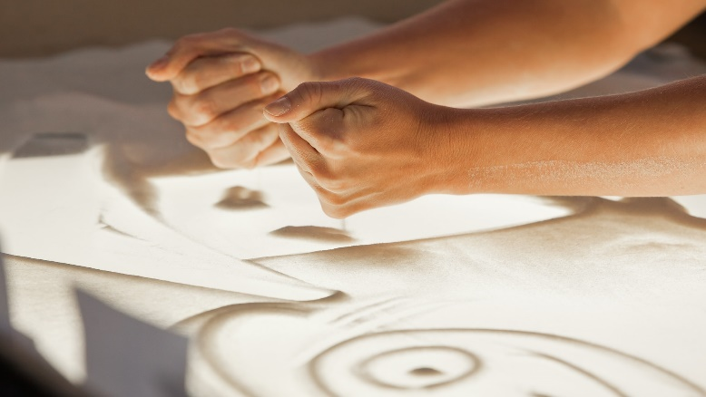
Предложите ребёнку засыпать поверхность стола.
1.Засыпка стола способом
«Дождик».
Наберите песок в кулачки, руки поднимите вверх, постепенно выпускайте песок сквозь пальцы из кулачка. Старайтесь засыпать песком всю поверхность стола, так, чтобы не было кучек.
(Руки можно поднимать выше или ниже).

2. Отгадайте загадку:

У них есть крылья, голова,
Две лапки, клюв и перья.
Все появляются с яйца.
Слышны их песенки с деревьев
(птицы)

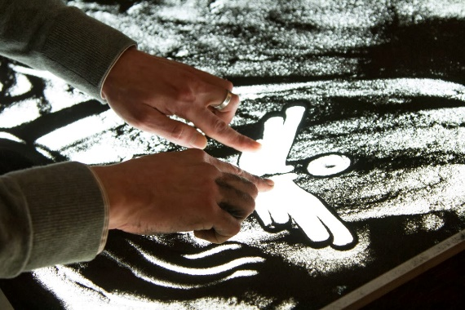
4.Рисование «Красивые птицы».
Показ, образец изображения.
Получение изображения с помощью рисования пальчиком (голова, туловище),
Рисования симметрично двумя руками двумя пальчиками одновременно (крылья, хвост),
Посыпая из кулачка (украшения),
Щепотью (глаза).

Этапы выполнения рисунка:
1.Сначала рисуем пальчиком голову небольшой овал.
2.Затем овал побольше это туловище.
3.С двух сторон большого овала внизу двумя руками двумя указательными
пальчиками одновременно изогнутые линии (хвост), дальше соединить эти линии фигурной линией одним пальчиком одной рукой.
4.С двух сторон большого овала вверху двумя руками указательными пальчиками одновременно изогнутые линии (крылья).
5.Дорисовывание клюва, гребешка на голове пальчиком, глаза щепотью (набрать песок в щепоть, поднести к поверхности стола и выпустить песок из щепоти).
6.Украшение птицы: рисование кружков, волнистых линий на крыльях, туловище, хвосте пальчиком, посыпая из кулачка (набрать песок в кулачок и постепенно высыпать его).
Пример:
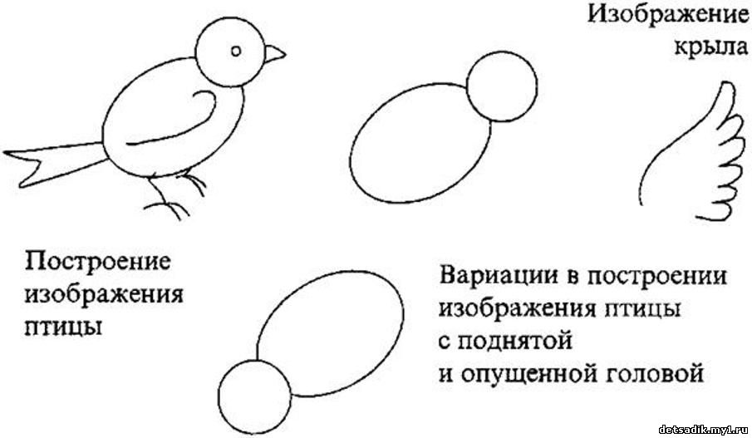

Желаю удачи!

